نام کمیته : توسعه آموزش (EDO) |  | نام رئیس کمیته : خانم دكتر فرشته كرباسيان |  | شماره: 1-1403
نام دبیر کمیته : خانم پريسا بهادري |  | تاریخ جلسه : 01/02/1403 |  | ساعت جلسه : 09:00
دستور جلسه:
اعلام مسئول هر يك از محور هاي اعتباربخشي آموزشي و توضيح كوتاهي در مورد محور ها
مشخص شدن كارگاه هايي براي اساتيد و فراگيران
پیگیری مصوبات کمیته قبلی:
- زونکن های مربوطه تهیه شدند و افراد مسئول هر محور مشخص شده که در این جلسه معرفی می‌شوند. اطلاع رسانی درمورد اعتباربخشی آموزشی صورت گرفت و شورای آموزشی برگزار شد.
متن صورت جلسه:
ابتدا دكتر ثبوتي به عنوان مسئول اعتباربخشي آموزشي در مورد روند اعتباربخشي توضيحاتي ارائه شد. با توجه به تغییرات شیوه نامه اعتباربخشی و لزوم اطلاع رسانی در این زمینه، درمورد شیوه نامه جدید و تغییرات آن توضیحاتی مطرح شد. سپس اسامي مسئولين هر محور اعلام شد. اطلاع رساني در مورد مسئولين اعتباربخشي در دانشگاه در سال 1403 انجام شد.
تصمیمات اتخاذ شده |  | فرد اقدام کننده | مسئول پایش | زمان شروع | زمان پایان | میزان بودجه مورد نیاز
- افراد انتخاب شده به عنوان مسئولين هر محور به شرح زير است:  محور ۱ : مدیریت آموزش در بیمارستان ها و مراکز آموزشی درمانی ( دکتر فرشته کرباسیان)  محور ۲ : اعضای هیات علمی( دکتر رزیتا حسینی )  محور ۳ : فراگیران ( دکتر مونا نوربخش )  محور ۴ : مدیریت تسهیلات ، فضاها، امکانات ،تجهیزات و منابع مالی و انسانی ( دکتر علیرضا عشقی )  محور ۵ : برنامه ها و فرایندهای آموزشی( دکتر حسن اتوکش )  محور ۶ : آموزش فراگیران در بخش های اورژانس و پاراکلینیک( دکتر محمد وفایی شاهی )  محور ۷ : رعایت حقوق بیمار در فرآیند های آموزشی( دکتر ندا عشایری )  محور ۸ : پایش و ارزشیابی عملکرد سیستم آموزشی( دکتر لادن افشار )  محور ۹ : بیمارستان های آموزشی به عنوان عرصه پژوهش های بالینی ( دکتر نکیسا هومن ) |  | مسئولین محورها و خانم بهادری | دفتر توسعه آموزش (EDO) | 01/02/1403 | 06/02/1403 | -
- ليست كارگاه هاي انتخاب شده نيز به شرح زير است:  - كارگاه KFP  - كارگاه Endnote  - كارگاه روش هاي نوين ارزيابي و آموزش  - كارگاه سرچ پيشرفته  - كارگاه LP، سوندگذاري (براي فراگيران)  - كارگاه طراحي سوال |  | معاونت آموزشی | دفتر توسعه آموزش (EDO) | 01/02/1403 | - | -
دستور جلسه کمیته آتی:
صحبت در مورد هوش مصنوعي و اهميت آن و همچنین در مورد اصلاح و بررسی خلاصه پرونده ها و اطلاع رساني در خصوص جلسات بازديد‌ EDC از مراكز.
اسامی اعضا حاضر در جلسه
نام و نام خانوادگی | سمت | امضا | نام و نام خانوادگی | سمت |  | امضا
آقای دکتر اتوکش | معاون آموزشی | 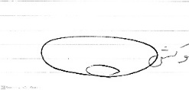 | خانم دکتر کرباسیان | مسئول دفتر EDO |  | 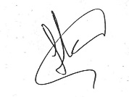
آقای دکتر اقبالی | مسئول رزیدنت ها | 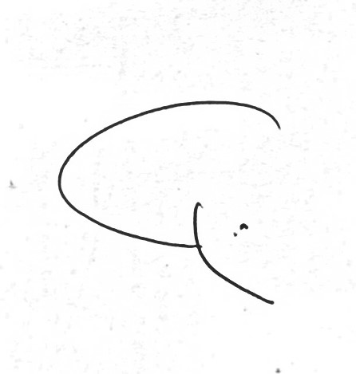 | خانم دکتر حسینی | معاون درمان |  | 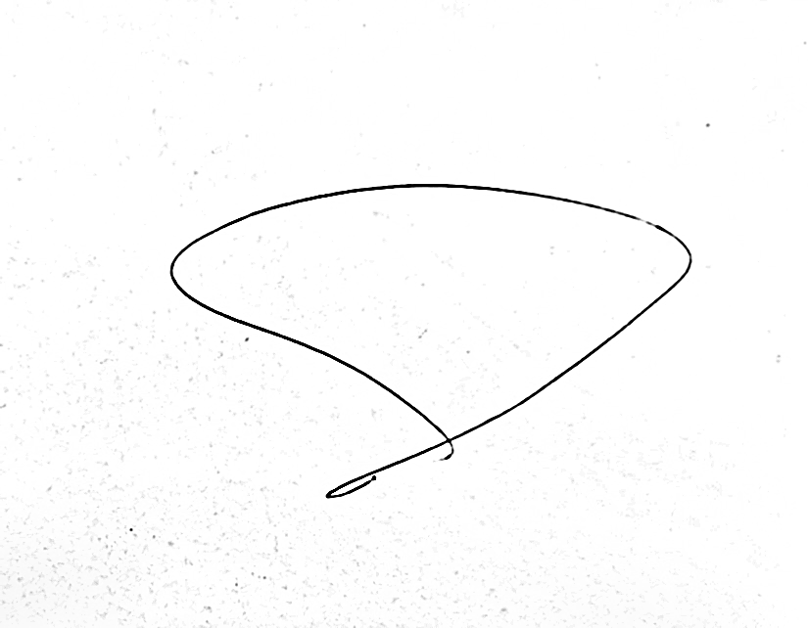
آقای دکتر وفایی شاهی | مسئول اینترن ها | 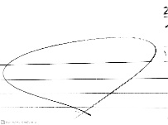 | خانم دکتر هومن | معاون پژوهشی |  | 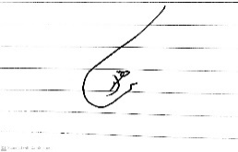
خانم دکتر ندا عشایری | مسئول فلو ها | 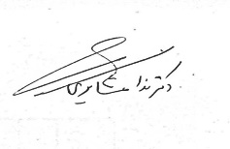 | خانم دکتر نوربخش | مسئول استاجر ها |  | 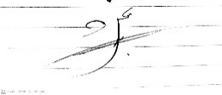
خانم دکتر واحدی | عضو EDO | 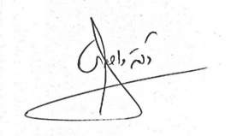 | آقای دکتر عشقی | عضو EDO |  | 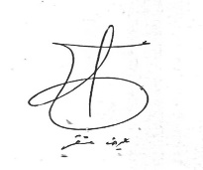
آقاي دكتر ثبوتي | مسئول اعتباربخشي آموزشي | 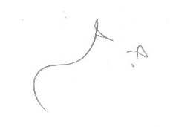 | خانم دکتر مرتضوی | عضو EDO |  | 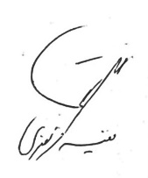
خانم بهادری | کارشناس EDO | 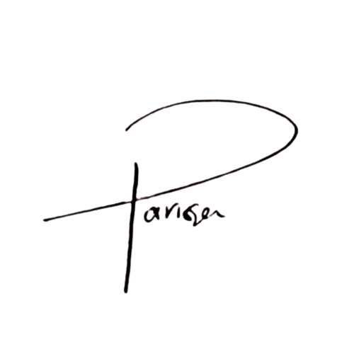 | خانم دکتر قره باغی | عضو EDO |  | 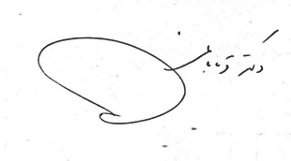
اسامی اعضا غایب در جلسه
نام و نام خانوادگی | سمت | امضا | نام و نام خانوادگی | سمت |  | امضا

